PROFIL KECAMATAN BARON KABUPATEN NGANJUK

Kecamatan Baron adalah perangkat daerah yang dibentuk dengan Peraturan Daerah Nomor 8 Tahun 2016 tentang Pembentukan dan Susunan Perangkat Daerah Kabupaten Nganjuk sebagaimana diubah dengan Peraturan Daerah Nomor 8 Tahun 2020.
Berdasarkan Peraturan Bupati Nomor 6 Tahun 2022 tentang Kedudukan, Susunan Organisasi, Tugas dan Fungsi Serta Tata Kerja Perangkat Daerah Kabupaten Nganjuk, Kecamatan Baron mempunyai tugas pokok membantu Bupati dalam melaksanakan sebagian urusan rumah tangga Daerah di bidang Pelayanan Publik yang meliputi pelayanan terkait dengan Kependudukan, perijinan, dan pelayanan kemasyarakatan lainnya; dan Pembinaan & Pengawasan Pemerintahan Desa.
Struktur organisasi Kecamatan Baron terdiri dari Camat, Sekretaris Kecamatan, dengan 2(dua) Sub Bagian, 4(empat) Seksi, dan Kelompok Jabatan Fungsional. Sumber daya manusia Kecamatan Baron terdiri 16 orang ASN dan 3 orang tenaga non ASN.
Dalam pembangunan daerah, Kecamatan Baron berperan mewujudkan Visi dan Misi Bupati Nganjuk yang termuat dalam RPJMD Tahun 2018-2022 yakni: “Terwujudnya Kabupaten Nganjuk yang Maju dan Bermartabat (Nganjuk Nyawiji Mbangun Deso Noto Kutho)”. Sedangkan sasaran daerah yang menjadi tanggung jawab Kecamatan Baron adalah terwujudnya Pelayanan Masyarakat dengan Indeks Kepuasan yang tinggi, dan Tata kelola Pemerintahan Desa yang baik sesuai Peraturan Perundang-undangan yang berlaku.
Dalam hal pelayanan, jenis-jenis pelayanan yang dikelola/dihasilkan oleh Kecamatan Baron antara lain:
- Pelayanan dokumen Kependudukan (KTP, KK, Akte Kelhiran, Akte Kematian, KIA, Surat Keterangan Mutasi Datang/Pindah)
- Pelayanan Legalisasi Surat-surat;
- Pelayanan lain-lain yang dibutuhkan masyarakat;
Dalam hal Pembinaan dan Pengawasan Pemerintah Desa, Kecamatan Baron secara berkala melakukan Monitoring dan Evaluasi realisasi kegiatan yang telah direncanakan oleh desa-desa di seluruh Kecamatan Baron.
Camat mempunyai fungsi menyelenggarakan tugas umum pemerintahan dan melaksanakan kewenangan pemerintahan yang dilimpahkan oleh Bupati untuk menangani sebagian urusan otonomi daerah.
Camat menyelenggarakan fungsi :
a. pengoordinasian, penyelenggaraan kegiatan pemerintahan di tingkat kecamatan;
b. pengoordinasian penyelenggaraan Urusan Pemerintahan yang tidak dilaksanakan oleh unit kerja Perangkat Daerah yang ada di kecamatan;
c. pengoordinasian pemeliharaan prasarana dan sarana pelayanan umum;
d. pelaksanaan urusan pemerintahan yang dilimpahkan kepada Camat;
e. pengoordinasian kegiatan pemberdayaan desa/kelurahan;
f. pengoordinasian upaya penyelenggaraan ketentraman dan ketertiban umum;
g. pengoordinasian penerapan dan penegakan Peraturan Daerah dan Peraturan Bupati;
h. penyelenggaraan urusan pemerintahan umum sesuai penugasan Bupati, dan
j. pelaksanaan fasilitasi, rekomendasi, dan koordinasi pembinaan pengawasan Pemerintahan Desa.

Alamat Kantor
Kantor Kecamatan Baron Kabupaten Nganjuk
Jalan Raya Baron Nomor 134
Desa Baron, Kecamatan Baron
Kode Pos 64394, Telepon/Fax (0358) 771440
Email: kecamatanbaron4@gmail.com

Struktur Organisasi

GUNAWAN WIBISONO, S.STP
NIP. 198110072000121001

CAMAT BARON

KELOMPOK JABATAN FUNGSIONAL  SENI EKOWATI  NIP.  SEKSI PEMERINTAHAN DAN PELAYANAN PUBLIK  SEKSI PEMBERDAYAAN MASYARAKAT  UPTD / UPTB  DESA |  |  |  |  |  |  |  | ANDI SETYAWAN, SH, MH  NIP. 197603061996021003  SEKSI KETENTRAMAN, KETERTIBAN DAN PEMERINTAHAN UMUM  Y. AGUS SETYONO, S.Sos  NIP. 196608221997031003  SUBBAGIAN UMUM DAN KEPEGAWAIAN |  |  | HERU  NIP.  BINWAS  -  SUBBAGIAN PERENCANAAN DAN KEUANGAN |  | SJAIFUDIN YUNANI, S.AP  NIP. 196806101989031013  SEKRETARIS KECAMATAN

Profil Pejabat Struktural
Berikut ini profil singkat pejabat struktural Kantor Kecamatan Baron :

 | Kepala Kantor (Camat Baron) | Foto
 | Nama : GUNAWAN WIBISONO, S.STP.  Tempat, tanggal lahir : Nganjuk, 07 Oktober 1981  NIP : 198110072000121001  Pangkat/ Golongan : Pembina / IV-a  Pendidikan terakhir : Sarjana  Agama : Islam  Riwayat pendidikan : - SDN Brebek  - SMPN 1 Nganjuk  - SMAN 2 Nganjuk  - STPDN, di Sumedang  Riwayat jabatan : - Staf BKPSDM, Kabupaten Nganjuk (2004 – 2005)  - Staf Sekretariat Daerah Kabupaten Nganjuk (2005– 2009)  - Staf Dinas PMD Kabupaten Nganjuk (2009 – 2012)  - Kepala Seksi Tapem Kecamatan Baron, Nganjuk (2012 – 2013)  - Kasubbag Protokol Kab. Nganjuk (2013 – 2017)  - Sekretaris Kecamatan Gondang Nganjuk (2017 – 2019)  - Sekretaris Kecamatan Nganjuk (2019 – 2021)  - Sekretaris Kecamatan Baron, Nganjuk (2021 – sekarang) | 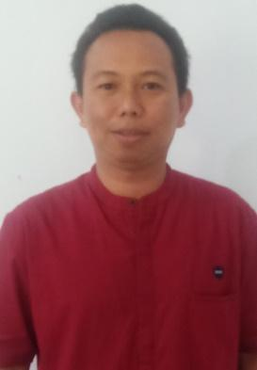
 | Sekretaris Kecamatan Baron
 | Nama : SJAIFUDIN YUNANI, S. AP.  Tempat, tanggal lahir : Nganjuk, 10 Juni 1968  NIP : 196806101989031013  Pangkat/ Golongan : Penata Tk. I / III-d  Pendidikan terakhir : S1  Agama : Islam  Riwayat pendidikan : - SDN Kemaduh  - SMP Muhammadiyah Kertosono  - SMA Muhammadiyah Kertosono  - STIA  Riwayat jabatan : - Staf Kantor Kecamatan Baron (1989 – 2010)  - Kepala Sub Bagian Kemasyarakatan Sekretaris Daerah Kabupaten Nganjuk (2010 – 2017)  - Kepala Seksi Tapem Kecamatan Baron, Nganjuk (2012 – 2013)  - Kasubbag Protokol Kab. Nganjuk (2013 – 2017)  - Sekretaris Kecamatan Gondang Nganjuk (2017 – 2019)  - Sekretaris Kecamatan Nganjuk (2019 – 2021)  - Sekretaris Kecamatan Baron, Nganjuk (2021 – sekarang) | 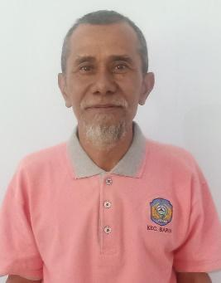
 | Kepala Sub Bagian Perencanaan dan Keuangan
Nama : -.
Tempat, tanggal lahir : -
NIP : -
Pangkat/ Golongan : -
Pendidikan terakhir : -
Agama : -
Riwayat pendidikan : -
Riwayat jabatan : -

 | Kepala Sub Bagian Umum dan Kepegawaian
 | Nama : Y. AGUS SETIYONO, S.Sos.  Tempat, tanggal lahir : Banyumas, 22 Agustus 1966  NIP : 196608221997031003  Pangkat/ Golongan : Penata Tk. I / III-d  Pendidikan terakhir : S1  Agama : Katholik  Riwayat pendidikan : - SDN  - SMP  - SMA  - S1 – Universitas Kadiri  Riwayat jabatan : - Staf Kecamatan Lengkong, Nganjuk (1997 - ….)  - Kasubbag TU UPTB PPKBD Kec. Baron (….. – 2018)  - Kepala Sub Bagian Umum Kecamatan Baron, Nganjuk (2018 – 2022)  - Kepala Sub Bagian Umum dan  Kepegawaian Kecamatan Baron,  Nganjuk (2022 – sekarang) | 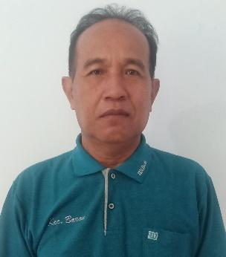
 | Kepala Seksi Pemerintahan dan Pelayanan Publik
Nama : -.
Tempat, tanggal lahir : -
NIP : -
Pangkat/ Golongan : -
Pendidikan terakhir : -
Agama : -
Riwayat pendidikan : -
Riwayat jabatan : -

 | Kepala Seksi Pemberdayaan Masyarakat
Nama : -.
Tempat, tanggal lahir : -
NIP : -
Pangkat/ Golongan : -
Pendidikan terakhir : -
Agama : -
Riwayat pendidikan : -
Riwayat jabatan : -

7 | Kepala Seksi Ketentraman, Ketertiban, dan Pemerintahan Umum
 | Nama : IRLAN TRINDOKO  Tempat, tanggal lahir : Nganjuk, 08 April 1968  NIP : 196804081990031012  Pangkat/ Golongan : Penata Tk. I / III-d  Pendidikan terakhir : SLTA  Agama : Islam  Riwayat pendidikan : - SDN Kampungbaru Tanjunganom  - SMPN Warujayeng Tanjunganom  - SMEA Negeri Nganjuk  Riwayat jabatan : - Staf Kecamatan Tanjunganom (1990 – 2017)  - Kepala Sub Bagian Program Evaluasi dan Keuangan Kecamatan Tanjunganom (2017 – 2021)  - Manggala Informatika Muda (2021)  - Kepala Kelurahan Warujayeng Kecamatan Tanjunganom (2021 – 2022)  - Kepala Seksi Ketentraman, Ketertiban, dan Pemerintahan Umum Kecamatan Baron, Nganjuk (2022 – Sekarang) | 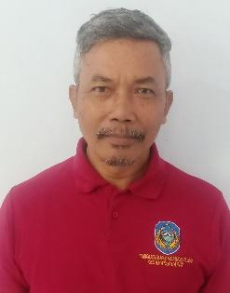
8. | Kepala Seksi Pembinaan dan Pengawasan Pemerintahan Desa
Nama : SJAIFUDIN YUNANI, S. AP.
Tempat, tanggal lahir : Nganjuk, 10 Juni 1968
NIP : 196806101989031013
Pangkat/ Golongan : Penata Tk. I / III-d
Pendidikan terakhir : S1
Agama : Islam
Riwayat pendidikan : - SDN Kemaduh
- SMP Muhammadiyah Kertosono
- SMA Muhammadiyah Kertosono
- STIA

Riwayat jabatan : - Staf Kantor Kecamatan Baron (1989 – 2010)
- Kepala Sub Bagian Kemasyarakatan Sekretaris Daerah Kabupaten Nganjuk (2010 – 2017)
- Kepala Seksi Sarana & Prasarana Kecamatan Baron (2017 – 2020)
- Kepala Seksi Kesejahteraan Masyarakat Kecamatan Baron (2020 – 2022)
- Kepala Seksi Pembinaan dan Pengawasan Pemdes (2022 – sekarang)

